
ANAD

Empresa: ANAD, SA
Fundadores: Ana Peña Díaz,
Nadine Rubio Dosantos

2007

ÍNDEX

- Procés de constitució legal d’una empresa.................................................... 3

- Tipus d’empresa privada................................................................................ 4

- Presentació de l’empresa................................................................................ 5

- Anunci cercant una persona per ocupar un lloc a la vostra empresa............. 6

- Currículum de la persona seleccionada.......................................................... 7

- Nòmina de la persona seleccionada............................................................... 9

- Organigrama de l’empresa............................................................................. 10

- Estudi sobre les despeses mensuals fixes i SMI............................................ 11

- Estudi de mercat per decidir quin serà el nostre producte............................. 12

- El nostre producte.......................................................................................... 18

- Conclusions................................................................................................... 20

- Annexos......................................................................................................... 21
1. PROCÉS DE CONSTRUCCIÓ LEGAL

- El nom de la nostra empresa és ANAD.

Hem fet l’escriptura de constitució
hem fet efectiu l’anomenat impost de transmissions patrimonials a l’agència de l’Administració tributària de Barcelona
El codi de la nostra empresa
- (ANNEX 1), que recull les relacions jurídiques internes de la nostra empresa. En l’escriptura hi figuren les dades bàsiques de la nostra empresa, les normes corresponents a la nostra societat anònima, els estatuts d’aquesta, tots aquells pactes lícits i les condicions especials que hem demanat com a sòcies.

- L’escriptura de constitució ha estat signada pel notari Sergi González Delgado (de G&G NOTARIOS, a: Avinguda Diagonal, 622 - 1º
BARCELONA 08021). En Sergi González Delgado va llegir l’escriptura i les dues propietàries hem aprovat els estatuts de la nova empresa. Això ha tingut lloc el dia 22 de setembre del 2007. Hem sol·licitat la inscripció en el registre i, finalment, el nom de la nostra societat ha quedat degudament registrada.

Les propietàries de l’empresa, amb la còpia de l’escriptura de constitució de la nostra societat, l’escriptura de constitució
hem fet efectiu l’anomenat impost de transmissions patrimonials a l’agència de l’Administració tributària de Barcelona
El codi de la nostra empresa
- .
L’empresa està ubicada al c/Collblanc, s/n.

- Un cop vam fer efectiu aquest impost, vam fer la inscripció en un registre de Societats Anònimes. Després de fer això, l’empresa ANAD ja té personalitat jurídica pròpia.

l’escriptura de constitució
hem fet efectiu l’anomenat impost de transmissions patrimonials a l’agència de l’Administració tributària de Barcelona
El codi de la nostra empresa
- és: A-63-74329-7. Aquest codi. Aquest codi ens l’ha assignat l’Administració tributària de Barcelona després d’emplenar i presentar un imprès oficial, una còpia de l’escriptura de constitució i una fotocòpia del DNI de les dues propietàries d’ANAD.
2.TIPUS D’EMPRESA PRIVADA

ANAD és una Societat Anónima.

Aquesta mena d’empreses requereixen un mínim d’un soci i el capital mínim inicial és de 60.101€. La responsabilitat de cada soci es veu limitada al capital aportat per cada soci.

La Societat Anònima és una societat mercantil el capital de la qual està dividit en accions, integrades per les aportacions dels socis, els quals no respondran personalment dels deutes socials que sorgeixin sinó que ho faran amb el capital aportat.

El número mínim de socis és 1 (Societat Anónima Unipersonal) i el capital inicial mínim és de 60.102€.

Es poden aportar els béns o drets valorats econòmicament. Aquestes aportacions hauran de ser objecte d’un informe elaborat per un expert designat pel Registrador Mercantil, que haurà d’incorporar-se a l’escriptura de constitució o, en el seu cas, ampliació de capital.

Les restriccions a la transmissió d’accions únicament són vàlides si es tracta d’accions nominatives i es preveuen als Estatuts. La lliure transmissibilitat únicament pot condicionar-se a l’autorització de la Societat qual els Estatuts regulin les causes que permetran denegar aquesta autorització.

La regal general és que els acords s’adopten per majoria de vots emesos vàlidament. Els Estatuts poden augmentar les majories exigides. Cada acció ordinària atorga el dret a emetre un vot encara que els Estatuts puguin limitar el número màxim de vots que poden emetre un mateix accionista.

Els Estatuts han de fixar l’òrgan d’administració d’entre els següents: un Administrador Únic, dos o més Administradors solidaris, o un Conseller d’Administració composat per un mínim de tres i un màxim de dotze consellers. El canvi en la manera d’organitzar l’administració de la Societat requerirà modificació estatutària.

Abans de fer el repartiment de beneficis és requisit legal aplicar a la Reserva. Deixar l’equivalent a un 10% del benefici, com a mínim fins que aquesta Reserva arribi al 20% del capital social. Només es poden repartir dividint amb càrrec a beneficis si el valor del patrimoni net contable no és, a conseqüència del repartiment, inferior al capital social.

El nom de la societat haurà de incorporar les sigles “S.A.”, i la seva regulació apareix a la Llei de les Societats Anònimes, Real Decret 1564/1989, del 22 de desembre, que aprova el seu text comprès i en la Disposició addicional segona de la Llei 2/1995, del 23 de març, de Societats de Responsabilitat Limitada.

3. PRESENTACIÓ DE L’EMPRESA

L’empresa “ANAD” de les propietàries Ana Peña Díaz i Nadine Rubio Dosantos esta ubicada al Carrer De Collblanc s/n (Barcelona).
Aquesta està especialitzada en la producció de “Begudes Refrescants” a nivell nacional.
La inversió inicial ha estat de 207.372,58 €.

Nom de la empresa: ANAD

Propietaris: Sra. Ana Peña Díaz i Sta. Nadine Rubio Dosantos

Inversió inicial: 207.372,58 €.

Ubicació: Carrer de Collblanc s/n

Plànol:

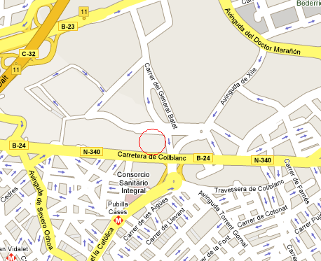

4. ANUNCI CERCANT UNA PERSONA PER OCUPAR UN LLOC A LA VOSTRA EMPRESA



6

5. CURRÍCULUM DE LA PERSONA SELECCIONADA

Currículum per a l’àrea de publicitat

Dades personals:

- Nom i cognoms: Júlia Domènech Pla
- Domicili: c/ Hortalets, 159 (Baracelona)
- Telèfon: 95-876-5482
- Lloc i data de naixement: 14 de febrer de 1981, Tarragona
- DNI: 22174695-F
- Estat civil: Casada

Estudis:

1993-1999 Educació secundària obligatòria

IES Josep Serrat i Bonastre (Barcelona). Batxillerat Humanístic.

- 1999-2002 Títol propi de Grau en Ciències de la Comunicació
(Publicitat i Relacions Públiques), UAB (Barcelona)
180 crèdits

Altres estudis o cursos:

- 2001 Curs: “Publicitat i promoció del punt de venda”
25 hores, organitzat per La Cambra de Comerç d’Oriola.

Idiomes:

- Català: nivell alt, parlat, escrit i comprès.
- Castellà: nivell alt, parlat, escrit i comprès.
- Anglès: nivell alt, parlat, escrit i comprès.
- Francès: nivell mitjà, parlat, escrit i comprès.
- Llatí i grec: nivell bàsic, parlat, escrit.

Informàtica:

- Nivell alt en programes de Microsoft Office, Photoshop i altres programes necessaris per a la feina.

Experiència professional:

- Air SurEste- PUBLICIDAD AEREA
(Avda. De Elche, 183)- Alicante (2003-2004)

- BRAND Comunicación
7
(Caspe, 116 3ª planta) – Barcelona (2004-2006)

- GARAMOND PUBLICITAT, S.I.
(c/Camí de Calders, 8 2º 4ª) – Sant Cugat del Vallès (2006-2007)

8
6. NÓMINA DE LA PERSONA SELECCIONADA

Empresa |  |  |  | Treballador
Nom: ANAD, sa |  |  |  | Nom:Júlia Domènech Pla
Domicili: C/ Collblanc s/n (Barcelona) |  |  |  | NIF: 22174695-F
 |  |  |  | Número d'afiliació a la Seguretat Social:
 |  |  |  | 07/00723486-79
CIF: A-63-74329-7 |  |  |  | Categoria o grup professional:
 |  |  |  | Departament de màrqueting
Codi de compte de cotització a la Seguretat Social: |  |  |  | Grup de cotització: 15
06/1234567-89 |  |  |  | Data antiguitat: 10/10/2007
Crèdits
Salari base: |  |  |  |  |  | 2.015,50 €
Complements: |  |  |  |  |  | 71,12 €
Total acreditat |  |  |  |  |  | 2.086,62 €
Deduccions
Aporrtacions del treballador a les cotitzacions a la Seguretat Social: |  |  |  |  |  | 5,70 €
Impost sobre la Renda a les Persones Físiques: |  |  |  |  |  | 16,00 €
Total a deduir |  |  |  |  |  | 21,70 €
Líquid total a percebre |  |  |  |  |  | 2.064,92 €
Firma i segell de l'empresa |  |  | Data: 26 de:octubre |  |  | de:2007
 | ANAD, SA |  |  | 
 |  |  |  |  |  | Rebut
9
7. ORGANIGRAMA DE L’EMPRESA
 |  |  |  |  | GERÈNCIA (Nadine Rubio) |  |  | SOCIA (Ana Peña)
  ASSESORIA JURÍDICA
 |  | DIRECCIÓ COMERCIAL |  |  | DIRECCIÓ ADMINISTRATIVA |  |  |  | DIRECCIÓ TÈCNICA
DEP. DE COMPRES |  | DEP. D'EXPORTACIÓ |  | DEP. COMERCIAL |  |  |  |  | DEP. DE PRODUCCIÓ |  | DEP. I+D
DEP. DE COMPRES |  |  |  | DEP. DE MÀRQUETING
 |  |  |  |  | DEP. DE PERSONAL |  | DEP. DE FINANCES
 |  |  |  |  |  |  |  |  | MAGATZEM |  | FÀBRICA
10
8. ESTUDI SOBRE LES DESPESES MENSUALS FIXES I SMI

Hem fet un estudi sobre el Salari Mínim Interprofessional (SMI).

El Salari Mínim Interprofessional és la quantitat mínima de diners que ha de rebre un treballador que treballi la jornada completa, independentment del sector, l’empresa o la categoria professional a què pertanyi.
Aquesta quantitat de diners, és diferent a cada país:

Bèlgica | 1234
Alemanya | 1150
Suècia | 1100
Italia | 770
Grècia | 668
Espanya | 570
Portugal | 437
Mitjana europa | 847

Hem observat les despeses mensuals fixes d’una família de classe mitjana formada per quatre persones.

Salari mensual |  | 1860,92€+1250€
 |  | 3110,92
Despeses | alimentació | 250 €
 | roba | 230 €
 | transport | 85 €
 | habitatge | 400 €
 | educació | 25 €
 | oci | 120 €
 | cultura | 93 €
 | consums | 260 €
 | altres | 295 €
Total despeses |  | 1.758 €
Resta |  | 1.353 €

Conclusions: El SMI d’Espanya comparat amb la quantitat mitjana a Europa, és baix. Veiem que en aquesta família, al rebre dos sous, tenen una economia força bona i un salari major que el de la mitjana Europea i que l’establert a Espanya. Però en una família on el salari sigui de 570€, és difícil arribar a final de mes, això encara més difícil si es tenen fills.
11
9. ESTUDI DE MERCAT PER DECIDIR QUIN SERÀ EL NOSTRE PRODUCTE

Enquesta realitzada per fer un estudi sobre el gust de la nova beguda:

*1. Quin gust prefereix?
Llimona
Mango
Mora
Cereza
Altres (especificar)

*2. Com prefereix la beguda?
Amb gas
Sense gas
Natural (suc)
Sense sucre
Altres (especificar)

*3. Com la prefereixes?
Light
Amb moltes calories
Amb les calories que proporciona la beguda
0,0
Altres (Especificar)

*4. I en el tema de les bombolles?
Moltes bombolles
Poques bombolles
Proporcionat
Sense bombolles
Altres (Especificar)

12
*5. De quin color t'agradaria que fós?
Incolor
Vermell
Groc
Negre
Taronja
Altres (Especificar)

L’enquesta realitzada ha estat contestada per 36 persones, els resultats obtinguts són els següents:
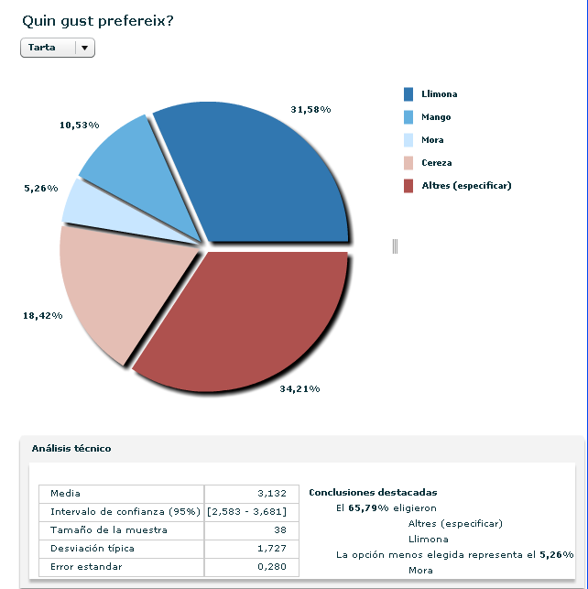

El gust escollit és la llimona, en l’apartat d’altres, hi ha molta diversitat d’opinions i no hi ha majoria en cap.
13
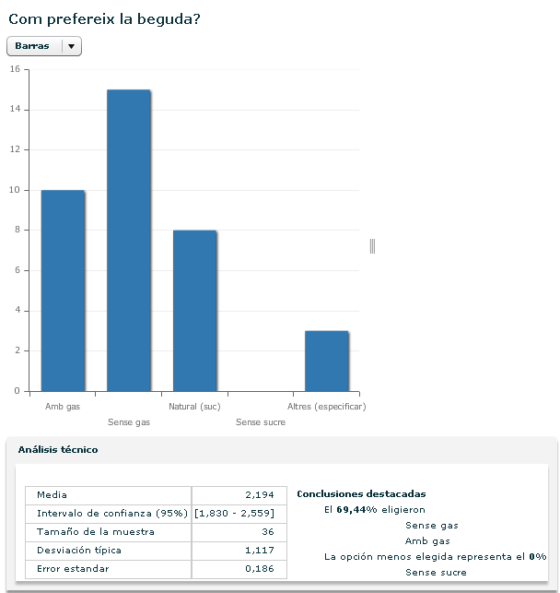

Clarament, la beguda més votada ha estat la de sense gas.

14

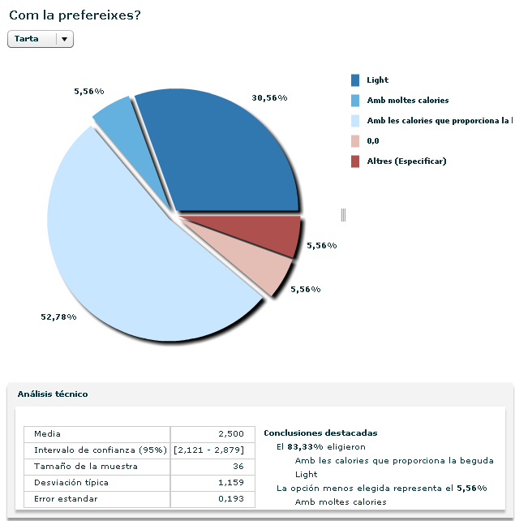

En aquest cas, l’estudi també té una clara solució. Els participants en la votació prefereixen la beguda amb les calories que proporciona la beguda.
15
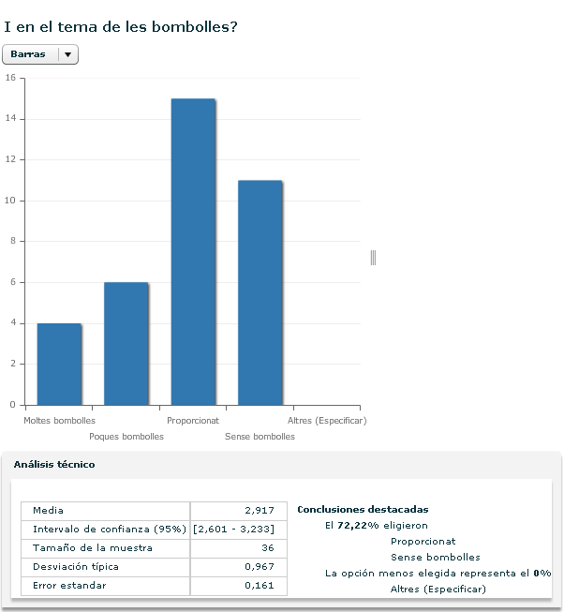

La gent s’ha decantat per una beguda amb un nombre de bombolles proporcionat.

16
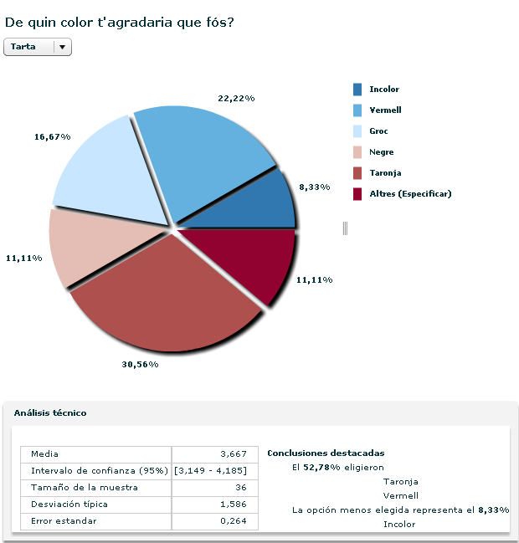

El color escollit per la nova beguda ha estat el taronja.

CONCLUSIONS: La nostra beguda tindrà gust a llimona, sense gas, de nivell calòric mig, amb una gasificació mitjana i amb una coloració taronja.

17
10. EL NOSTRE PRODUCTE

NOM DE LA BEGUDA:

La nostra beguda té el nom de K-Shh

INGREDIENTS DE LA BEGUDA:

La beguda té els següents ingredients:

- Suc de llimona 25%
- Colorants taronges i aromes E-104
- Aigua carbonatada
- Sucres
- Acidulant E-330
- Estabilitzadors E-414 i E-415
- Antioxidants E-300

ENVASOS:

El nostre envàs té una capacitat de 350 cL i té una forma ovalada que és segura per als consumidors i pràctica.


18
18

CADUCITAT:

La nostra beguda té una data de consumició límit de catorze mesos a partir de la data en la que es fabrica.

PREU DE VENDA:

La beguda té un preu estàndard de 3,30€ el pack de 6 unitats.

CARACTERÍSTIQUES DIFERENCIADORES RESPECTE A PRODUCTES DE LA COMPETÈNCIA:

La nostra beguda té un percentatge més elevat de suc natural de llimona que altres marques de la competència com Fanta (6 %), Trina, etc.

A més, K-shh és de color taronja, que li dóna un toc d’originalitat i permet a la beguda tenir una seguretat d’èxit major ja que hem respectat l’opinió dels enquestats.

19
11. CONCLUSIONS

Fer aquest treball ens ha permès adonar-nos de el que comporta el procés de creació d’una empresa.

Muntar una empresa SA requereix un esforç molt gran i és un procés molt complex. Per a fer-ho, és necessari un capital mínim de 60.102€ i la col·laboració d’un mínim d’un soci i de moltes persones que ajudin a legalitzar el procés (notari...). A més, és necessari seguir un procés de constitució legal molt complex fins a crear-la (l’escriptura de constitució, impost de transmissions patrimonials, codi de l’empresa...).

Abans de començar el treball no teníem gaire idea de com funcionava aquest procés, ni tampoc de com funcionava ben bé una empresa. Ara sabem quins tipus d’empresa hi ha (en aquest cas, la nostra és una societat anònima) i en què consisteix cadascuna. Hem consolidat el que ja sabíem sobre la creació d’un currículum i el procés per aconseguir una feina, també hem vist quins tipus d’organigrames hi ha i hem aprés a fer-ne.

Una altra cosa que hem utilitzat per a fer el treball i que no sabíem fer abans, és la utilització de les enquestes a través d’Internet, que a més, hem vist que és molt útil per a saber l’opinió de la gent abans de decidir les característiques d’un nou producte.

En definitiva, fer aquest treball ens ha permès aprendre quin és realment el procés de creació d’una empresa i com funcionen aquestes.

20
ANNEX 1
Inscripció de constitució (omplerta fins al primer terme).

SEÑOR NOTARIO:

SIRVASE EXTENDER EN SU REGISTRO DE ESCRITURAS PÚBLICAS, UNA CONSTITUCION SIMULTÁNEA DE SOCIEDAD ANONIMA, QUE OTORGAN:

ANA PEÑA, NACIONALIDAD BARCELONA, OCUPACION DIRECCIÓN GENERAL, CON DNI. N°XXXXXXXX-X, ESTADO CIVIL SOLTERO.

NADINE RUBIO DOSANTOS, NACIONALIDAD BARCELONA, OCUPACION DIRECCIÓ GENERAL, CON DNI. NºXXXXXXXX-X, ESTADO CIVIL SOLTERO.

TODOS SEÑALANDO DOMICILIO COMUN PARA EFECTOS DE ESTE INSTRUMENTO EN CARRER DE COLLBLANC S/N PROVINCIA DE BARCELONA.

EN LOS TERMINOS SIGUIENTES:

PRIMERO.- POR EL PRESENTE PACTO SOCIAL, LOS OTORGANTES MANIFIESTAN SU LIBRE VOLUNTAD DE CONSTITUIR UNA SOCIEDAD ANONIMA, BAJO LA DENOMINACION DE ANAD SOCIEDAD ANONIMA, PUDIENDO USAR LA ABREVIATURA ANAD, S.A.; SE OBLIGAN A EFECTUAR LOS APORTES PARA LA FORMACION DEL CAPITAL SOCIAL Y A FORMULAR EL CORRESPONDIENTE ESTATUTO.

…

SEGUNDO.- EL MONTO DEL CAPITAL SOCIAL ES DE S/...........(............................Y 00/100 NUEVOS SOLES) REPRESENTADO POR ................ ACCIONES NOMINATIVAS DE UN VALOR NOMINAL DE S/. ......... (............…. Y 00/100 NUEVOS SOLES) CADA UNA, SUSCRITAS Y PAGADAS DE LA SIGUIENTE MANERA:

..................................SUSCRIBE ..............ACCIONES NOMINATIVAS Y PAGA S/. .................. (............……......... Y 00/100 NUEVOS SOLES) MEDIANTE APORTE EN EFECTIVO Y S/. ................ (..........……...Y 00/100 NUEVOS SOLES) MEDIANTE APORTE EN BIENES MUEBLES.

..................................SUSCRIBE ..................... ACCIONES Y PAGA S/. .................... (...............………….Y 00/100 NUEVOS SOLES) MEDIANTE APORTES EN EFECTIVO Y S/. ................ (...........………….Y 00/100 NUEVOS SOLES) MEDIANTE APORTE EN BIENES MUEBLES.

EL CAPITAL SOCIAL SE ENCUENTRA TOTALMENTE SUSCRITO Y PAGADO.
21

TERCERO.- LOS OTORGANTES DECLARAN QUE LOS BIENES MUEBLES APORTADOS A LA SOCIEDAD SON LOS QUE A CONTINUACION SE DETALLA Y QUE EL CRITERIO ADOPTADO PARA LA VALORIZACION, EN CADA CASO, ES EL QUE SE INDICA:

DESCRIPCION DE CRITERIO EMPLEADO VALOR
LOS BIENES PARA SU VALORIZACION ASIGNADO

CESAR AUGUSTO CANALES VASQUEZ APORTA :
1.- UNA COMPUTADORA VALOR DE MERCADO S/. 4,500.00
PENTIUN ACER SERIE
74764379 MODELO ……
2.- …………………………… VALOR DE MERCADO S/. …………
SUB TOTAL S/. …………

VILMA DELGADO GUTIERREZ APORTA :
1.- ……………………………. VALOR DE MERCADO S/. …………
2.- …………………………… VALOR DE MERCADO S/. ………..
SUB TOTAL S/. ………..

TOTAL S/. …………

CUARTO .- LA SOCIEDAD SE REGIRA POR ESTATUTO SIGUIENTE Y EN TODO LO NO PREVISTO POR ESTE, SE ESTARA A LO DISPUESTO POR LA LEY GENERAL DE SOCIEDADES - LEY 26887 - QUE EN ADELANTE SE LE DENOMINARA “LA LEY”.

ESTATUTO

ARTICULO 1°.- DENOMINACION - DURACION - DOMICILIO:
LA SOCIEDAD SE DENOMINA “.....................................................” SOCIEDAD ANONIMA, PUDIENDO UTILIZAR LA ABREVIATURA ........................ S.A.

TIENE UNA DURACION INDETERMINADA; INICIA SUS OPERACIONES EN LA FECHA DE ESTE PACTO SOCIAL Y ADQUIERE PERSONALIDAD JURIDICA DESDE SU INSCRIPCION EN EL REGISTRO DE PERSONAS JURIDICAS DE LIMA . SU DOMICILIO ES LA PROVINCIA LIMA DEPARTAMENTO DE LIMA ..; PUDIENDO ESTABLECER SUCURSALES U OFICINAS EN CUALQUIER LUGAR DEL PAIS O EN EL EXTRANJERO.

ARTICULO 2°.- OBJETO SOCIAL.- LA SOCIEDAD TIENE POR OBJETO DEDICARSE A:

--------------------------------------------------------------------------------------------------------

SE ENTIENDE INCLUIDOS EN EL OBJETO SOCIAL LOS ACTOS RELACIONADOS CON EL MISMO, QUE COADYUVEN A LA REALIZACION DE SUS FINES. PARA CUMPLIR DICHO OBJETO PODRA REALIZAR TODOS AQUELLOS ACTOS Y CONTRATOS QUE SEAN LICITOS, SIN RESTRICCION ALGUNA.
22

ARTICULO 3º.- CAPITAL SOCIAL: EL MONTO DEL CAPITAL SOCIAL ES DE S/. ....................... (..................................……………….. Y 00/100 NUEVOS SOLES) REPRESENTADO POR ................. ACCIONES NOMINATIVAS DE UN VALOR NOMINAL DE S/. ............... (.........................0/100 NUEVOS SOLES) CADA UNA.

EL CAPITAL SOCIAL SE ENCUENTRA TOTALMENTE SUSCRITO Y PAGADO.

ARTICULO 4°.- ACCIONES: LA CREACION, EMISION, REPRESENTACION, PROPIEDAD, MATRICULA, CLASES DE ACCIONES, TRANSMISION, ADQUISICION, DERECHOS Y GRAVAMENES SOBRE ACCIONES, SE SUJETA A LO DISPUESTO POR LOS ARTICULOS 82° A 110° DE LA “LEY”.

ARTICULO 5°.- REGIMEN DE LOS ORGANOS DE LA SOCIEDAD:
JUNTA GENERAL DE ACCIONISTAS: LA JUNTA GENERAL DE ACCIONISTAS ES EL ORGANO SUPREMO DE LA SOCIEDAD. LOS ACCIONISTAS CONSTITUIDOS EN JUNTA GENERAL DEBIDAMENTE CONVOCADA, Y CON EL QUORUM CORRESPONDIENTE, DECIDEN POR LA MAYORIA QUE ESTABLECE LA “LEY” LOS ASUNTOS PROPIOS DE SU COMPETENCIA. TODOS LOS ACCIONISTAS INCLUSO LOS DISIDENTES Y LOS QUE NO HUBIERAN PARTICIPADO EN LA REUNION, ESTAN SOMETIDOS A LOS ACUERDOS ADOPTADOS POR LA JUNTA GENERAL.

ARTICULO 6º.- JUNTA OBLIGATORIA ANUAL: LA JUNTA GENERAL SE REUNE OBLIGATORIAMENTE CUANDO MENOS UNA VEZ AL AÑO DENTRO DE LOS TRES MESES SIGUIENTES A LA TERMINACION DEL EJERCICIO ECONOMICO, TIENE COMO OBJETO TRATAR LOS ASUNTOS CONTEMPLADOS EN EL ARTICULO 114° DE LA “LEY” .

OTRAS JUNTAS GENERALES: COMPETE, ASIMISMO A LA JUNTA GENERAL LAS ACCIONES PREVISTAS EN EL ARTICULO 115° DE LA “LEY”.

LOS REQUISITOS Y FORMA DE LA CONVOCATORIA A JUNTA GENERAL SE SUJETA A LO DISPUESTO POR LOS ARTICULOS 116° A 119° DE LA LEY.

EL QUORUM Y LA ADOPCION DE ACUERDOS SE SUJETA A LO DISPUESTO POR LOS ARTICULOS 125°, 126° Y 127° DE LA LEY.

ARTICULO 7°.- EL DIRECTORIO: EL DIRECTORIO ES EL ORGANO COLEGIADO ELEGIDO POR LA JUNTA GENERAL. LA SOCIEDAD TIENEN UN DIRECTORIO COMPUESTO POR................MIEMBROS; CON UNA DURACION DE.....AÑOS.

PARA SER DIRECTOR NO SE REQUIERE SER ACCIONISTA.
23
EL FUNCIONAMIENTO DEL DIRECTORIO SE RIGE POR LO DISPUESTO EN LOS ARTICULOS 153° A 184° DE LA “LEY”.

ARTICULO 8°.- LA GERENCIA: LA SOCIEDAD CUENTA CON UNO O MAS GERENTES. EL GERENTE PUEDE SER REMOVIDO EN CUALQUIER MOMENTO POR EL DIRECTORIO O POR LA JUNTA GENERAL, CUALQUIERA QUE SEA EL ORGANO DEL QUE HAYA EMANADO SU NOMBRAMIENTO.

EL GERENTE GENERAL ESTA FACULTADO PARA LA EJECUCION DE TODO ACTO Y/O CONTRATO CORRESPONDIENTES AL OBJETO DE LA SOCIEDAD, PUDIENDO ASIMISMO REALIZAR LOS SIGUIENTES ACTOS:
- DIRIGIR LAS OPERACIONES COMERCIALES Y ADMINISTRATIVAS

- ASISTIR CON VOZ PERO SIN VOTO A LAS SESIONES DEL DIRECTORIO, SALVO QUE ESTE ACUERDE SESIONAR DE MANERA RESERVADA;
- ASISTIR CON VOZ PERO SIN VOTO A LAS SESIONES DE JUNTA GENERAL, SALVO QUE ESTA DECIDA LO CONTRARIO;

D) REPRESENTAR A LA SOCIEDAD ANTE TODA CLASE DE AUTORIDADES. EN LO JUDICIAL GOZARA DE LAS FACULTADES GENERALES Y ESPEPCIALES, SEÑALAS EN LOS ARTICULOS 74, 75, 77 Y 436 DEL CODIGO PROCESAL CIVIL, ASI COMO LA FACULTAD DE REPRESENTACION PREVISTA EN EL ARTICULO 10 DE LA LEY Nº 26636 Y DEMAS NORMAS CONEXAS Y COMPLEMENTARIAS; TENIENDO EN TODOS LOS CASOS FACULTAD DE DELEGACION O SUSTITUCION.

E) ABRIR, TRANSFERIR, CERRAR Y ENCARGARSE DEL MOVIMIENTO DE TODO TIPO DE CUENTA BANCARIO, GIRAR, COBRAR, RENOVAR, ENDOSAR, DESCONTAR Y PROTESTAR, ACEPTAR Y REACEPTAR CHEQUES, LETRAS DE CAMBIO, VALES, PAGARES, GIROS, CERTIFICADOS, CONOCIMIENTOS, POLIZAS Y CUALQUIER CLASE DE TITULOS VALORES, DOCUMENTOS MERCANTILES Y CIVILES; OTORGAR RECIBOS Y CANCELACIONES, SOBREGIRARSE EN CUENTA CORRIENTE CON GARANTIA O SIN ELLA, SOLICITAR TODA CLASE DE PRESTAMOS CON GARANTIA HIPOTECARIA, PRENDARIA O DE CUALQUIER FORMA.

F) ADQUIRIR Y TRANSFERIR BAJO CUALQUIER TITULO; COMPRAR, VENDER, ARRENDAR, DONAR, ADJUDICAR Y GRAVAR LOS BIENES DE LAS SOCIEDAD SEAN MUEBLES O INMUEBLES, SUSCRIBIENDO LOS RESPECTIVOS DOCUMENTOS, YA SEAN PRIVADOS O PUBLICOS. EN GENERAL PODRA CELEBRAR TODA CLASE DE CONTRATOS NOMINADOS E INNOMINADOS VINCULADOS CON EL OBJETO SOCIAL.
24
EL GERENTE GENERAL PODRA REALIZAR TODOS LOS ACTOS NECESARIOS PARA LA ADMINISTRACION DE LA SOCIEDAD, SALVO LAS FACULTADES RESERVADAS A LA JUNTA GENERAL DE ACCIONISTAS O AL DIRECTORIO.

ARTICULO 9º .- MODIFICACION DEL ESTATUTO, AUMENTO Y REDUCCION DEL CAPITAL: LA MODIFICACION DEL PACTO SOCIAL, EL AUMENTO Y REDUCCION DE CAPITAL SE SUJETAN A LO DISPUESTO POR LOS ARTICULOS 198º AL 220º DE LA “LEY”.

ARTICULO 10º .- ESTADOS FINANCIEROS Y APLICACION DE UTILIDADES.- SE RIGE POR LO DISPUESTO EN LOS ARTICULOS 40°, 221° A 233° “LEY”.

ARTICULO 11º .- DISOLUCION, LIQUIDACION Y EXTINCION: EN CUANTO A LA DISOLUCION, LIQUIDACION Y EXTINCION DE LA SOCIEDAD, SE SUJETA A LO DISPUESTO POR LOS ARTICULOS 407º, 409º, 410º, 411º, 412º, 413º AL 422º DE LA “LEY”.

QUINTO.- EL PRIMER DIRECTORIO QUEDA INTEGRADO POR:

PRESIDENTE: NOMBRES,APELLIDOS,..........................…DNI. N°........……..

DIRECTOR: NOMBRES,APELLIDOS................................DNI. N°.........….....

DIRECTOR NOMBRES APELLIDOS................................ DNI. Nª ...............

SEXTO.- QUEDA DESIGNADO COMO PRIMER GERENTE GENERAL, ...........................…………….. CON DNI. .....................

CLAUSULA ADICIONAL I.-SE DESIGNA A : .....................................................CON DNI. ................................., SUB-GERENTE DE LA SOCIEDAD; QUIEN REEMPLAZARA AL GERENTE GENERAL EN CASO DE AUSENCIA O IMPEDIMENTO CON LAS MISMAS FACULTADES PREVISTAS PARA ESTE.

CLAUSULA ADICIONAL II .- DE CONFORMIDAD CON EL ART. 315 DEL CODIGO CIVIL INTERVIENEN ................................, CONYUGE DE ........................., AUTORIZANDO EXPRESAMENTE EL APORTE DE BIENES MUEBLES.

AGREGUE UD. SEÑOR NOTARIO, LO QUE FUERE DE LEY Y SIRVASE CURSAR LOS PARTES CORRESPONDIENTES AL REGISTRO DE PERSONAS JURIDICAS DE LIMA , PARA LA RESPECTIVA INSCRIPCION.

.................., ......DE..........................DE 2007

………………………… …………………………….
25

DECLARACION JURADA DE RECEPCION DE BIENES

POR EL PRESENTE DOCUMENTO, YO ………………………………………….EN MI CALIDAD DE GERENTE GENERAL DESIGNADO DE LA SOCIEDAD DENOMINADA …………………………………………………S. A. QUE SE CONSTITUYE, DECLARO BAJO JURAMENTO HABER RECIBIDO LOS BIENES MUEBLES QUE APARECEN DETALLADOS Y VALORIZADOS EN LA CLAUSULA TERCERA DEL PACTO SOCIAL QUE ANTECEDE.

……… DE ………………… DE 2007

---------------------------------------------
(NOMBRE Y APELLIDOS)
GERENTE GENERAL
DNI N°

26

